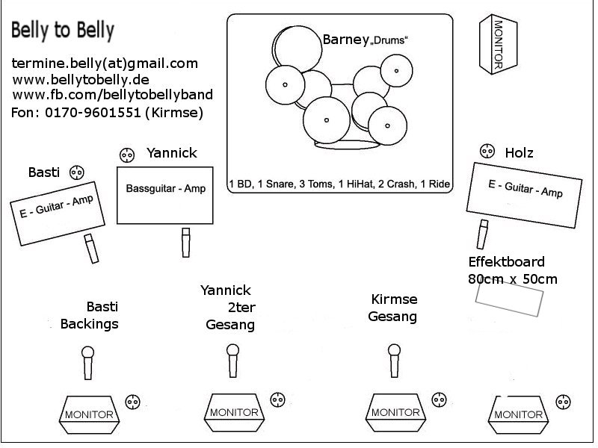
Instrument | Person | Einstellung / Mix
Gesang | Kirmse | Leichter Hall
2ter Gesang | Yannick | Mehr Hall, selbe Laustärke wie Kirmse
Backings | Basti | Back up mix / leiser / leichter Hall
Gitarren Amp | Holz | Eigene Einstellung
Effektboard | Holz | Eigene Einstellung
Gitarren Amp | Basti | Eigene Einstellung
Effektgerät | Basti | Eigene Einstellung
Bass Amp | Yannick | Eigene Einstellung
Schlagzeug | Barney | Eigene Einstellung

